**Beschreiben Sie die grundlegenden Eigenschaften von Informationssystemen, deren Komponenten, Ziele und Aufgaben, Ziel-Benutzer, Zeitbezugskomponente und Datenqualität.**

Beschreiben Sie die grundlegenden Eigenschaften von Informationssystemen, deren Komponenten, Ziele und Aufgaben, Ziel-Benutzer, Zeitbezugskomponente und Datenqualität

Ein Bild, das Tisch enthält.

DSS …Entscheidungsunterstützungssysteme  
MIS …Managementinformationssysteme  
EIS …Führungsinformationssysteme  
OIS …Operatives Informtionssysteme  
MW …Materialwirtschaft  
BH …Buchhaltung

**Informationssystem**

Ein Informationssystem (IS) ist ein formales, soziotechnisches, organisatorisches System, das dazu dient, Informationen zu sammeln, zu verarbeiten, zu speichern und zu verteilen. Informationssysteme können zur Sammlung, Speicherung und Verarbeitung von Daten definiert werden, deren Daten der Bereitstellung von Informationen dienen.

Informationssysteme ist eine wissenschaftliche Untersuchung von Systemen mit einem spezifischen Bezug zu Informationen und den komplementären Netzwerken von Hard- und Software, die Menschen und Organisationen zum Sammeln, Filtern, Verarbeiten, Erstellen und auch Verteilen von Daten verwenden . Ein Schwerpunkt liegt auf einem Informationssystem mit einer definitiven Grenze, Benutzern, Prozessoren, Speichern, Eingängen und Ausgängen

Ein Arbeitssystem ist ein System, in dem Menschen oder Maschinen Prozesse und Aktivitäten unter Verwendung von Ressourcen ausführen, um bestimmte Produkte oder Dienstleistungen herzustellen. Ein Informationssystem ist ein Arbeitssystem, dessen Aktivitäten dem Erfassen, Übertragen, Speichern, Abrufen, Manipulieren und Anzeigen von Informationen gewidmet sind.

Informationssysteme stehen mit Datensystemen einerseits und Aktivitätssystemen andererseits in Wechselbeziehung. Ein Informationssystem ist eine Form des Kommunikationssystems , in dem Daten eine Form des sozialen Gedächtnisses darstellen und verarbeitet werden. Ein Informationssystem kann auch als semi- formale Sprache betrachtet werden , die menschliche Entscheidungen und Handlungen unterstützt.

Daten sind die Brücke zwischen Hardware und Menschen. Das bedeutet, dass die von uns erhobenen Daten nur Daten sind, bis wir Personen einbeziehen. An diesem Punkt sind Daten jetzt Informationen.

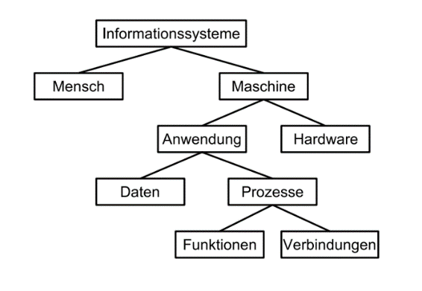

**Informationssysteme lassen sich nach verschiedenen Kriterien klassifizieren:**

* in strategische und operative Aufgaben kann man strategische IS und operative IS unterscheiden
* operativen IS lassen sich in Administrationssysteme und Dispositionssysteme einteilen
* Zur Planung und Kontrolle nutzt man unterschiedliche Informationssysteme, so z.B. Planungssysteme, Berichtssysteme und Kontrollsysteme
* Management Support Systeme (MSS), die Fach- und Führungskräfte bei ihrer Arbeit unterstützen, z.B. DSS oder auch EIS

**Komponente eines Informationsssystems**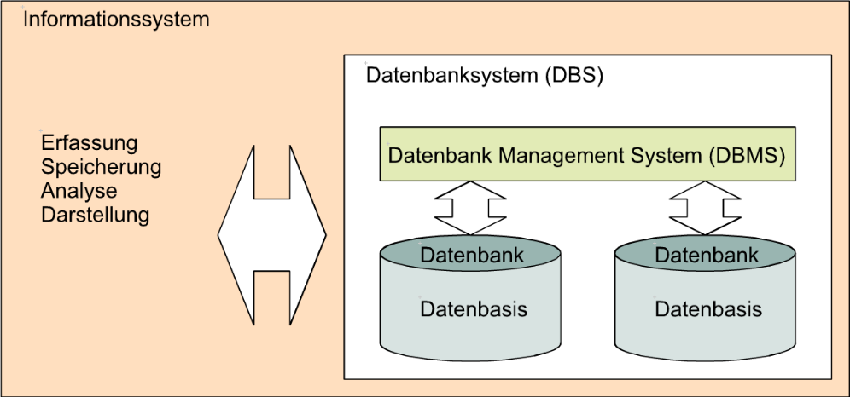

Die zentrale Grundlage stellt die Datenbank dar. Die Datenbank dient der Speicherung der Daten ist gekapselt, d.h. sie wird ausschließlich über ein Datenbankverwaltungssystem (DBMS) kontrolliert. Das DBMS seinerseits ist in ein sogenanntes Datenbanksystem eingebunden. Datenbanken sind also geschlossene Einheiten und werden über eine kaskadierte, hierarchisch organisierte Zugriffsstruktur verwaltet.

**Anforderungen von Informationssysteme**

Das Informationssystem muss benutzerfreundlich gestaltet sein (einfache Programmier- bzw. Abfragesprachen, kurze Zugriffsund Verarbeitungszeiten, Transparenz des eingesetzten Instrumentariums, positive Mensch/Maschine-Kommunikation), um breite Akzeptanz zu finden.

Das Informationssystem sollte flexibel sein, damit Änderungen im Unternehmen (z. B. in den Informationsprozessen, der Organisation etc.) oder in dessen Umwelt vom Informationssystem nachvollzogen und bewältigt werden können.

Das Informationssystem als Subsystem des Führungssystems muss aus Gründen der Aufgabenabgrenzung und -erfüllung zweckmässig in die bestehende Organisation des Unternehmens integriert werden können.

**Ziele von Informationssysteme**

* Wachstumschancen

Wachsende Unternehmen benötigen eine starke Infrastruktur, um alle ihre Daten zu verwalten und wertvolle Erkenntnisse zu gewinnen. Ein Informationssystem kann Berichte erstellen, Ineffizienzen lokalisieren, Möglichkeiten zur Kosteneinsparung identifizieren und Aktivitäten rationalisieren. All dies verbessert den internen Betrieb.

Da ein Managementsystem manuelle Prozesse automatisiert, können sich die Abteilungen frei darauf konzentrieren, ihre Ziele zu erreichen, anstatt an sich wiederholenden Aufgaben zu arbeiten. Auf diese Weise können Geschäftsinhaber mehr Ressourcen, Zeit und Wissen haben, um sich auf den Aufbau ihres Geschäftes und die Entwicklung neuer Produkte/Dienstleistungen zu konzentrieren.

* Speicherung wertvolle Informationen

Ein Protokoll der Transaktionsdaten hilft Benutzern, die Ursache von Problemen zu ermitteln, und liefert die Erkenntnisse, die zur Identifizierung der Lösungen für diese Probleme erforderlich sind.

Beispiele für von einem IS gespeicherte Informationssystemdaten sind Aufzeichnungen von Interaktionen, Betriebsinformationen und wertvollen Dokumenten. Das manuelle Speichern von Informationen ist kostspielig und ineffektiv, während ein Informationssystem alle relevanten Daten an einem zentralen Ort speichert und verwaltet, der für Geschäftsbenutzer leicht zugänglich ist.

* Optimiert die Entscheidungsfindung

Es bietet auch Datenanalysen und Empfehlungen, die die besten Lösungen aufzeigen. Darüber hinaus ist ein Informationssystem für autorisierte Personen zugänglich, wobei neue Dateneingaben sofort im System aktualisiert werden. Die Entscheidungen können anhand der relevantesten Informationen getroffen werden.

* Verbessert die Geschäftskommunikation

Die richtige Kommunikation ist für den Erfolg eines Unternehmens unerlässlich. Ein Informationssystem verbessert die Geschäftskommunikation, indem es Daten für jedermann in benutzerdefinierten Formaten zugänglich macht. Benutzer können Daten einfach teilen, hochladen und übertragen.

* Spart Geld

Obwohl es teuer sein kann, in ein Management-Informationssystem zu investieren, bieten die Möglichkeiten zur Kosteneinsparung eine Kapitalrendite. Manuelle Prozesse erfordern mehr Mitarbeiter, treiben die Kosten in die Höhe und beanspruchen wertvolle Ressourcen.

**Benutzer eines Informationssystems**

Ein Benutzer eines Informationssystems ist derjenige, der ein System kontrollieren, bewegen und umstrukturieren kann. Dies hängt von den zugewiesenen Rollen und Berechtigungen und dem Bereich ab, in dem Sie arbeiten.

Benutzerrollen sind nach Berechtigungen kategorisiert, wie unten gezeigt:

* Direkte Benutzer

Diese Art von Benutzer unterhält die direkte Interaktion mit der Systemausrüstung, wobei dieser die Hauptverantwortliche für die Dateneingabe ist. Alle von diesem Benutzer ausgeführten Aktivitäten das ganze System beeinflussen, und wie der Name schon sagt, wird alles direkt abgewickelt.

* Indirkete Endbenutzer

Der direkte Endverbraucher betreibt das System nicht, es ist jedoch für die Verwendung der von ihm generierten Berichte und anderen Informationen verantwortlich. Die Verantwortung, die diesem Benutzer übertragen wird, hängt von dem Bereich ab, für den der Manager verantwortlich ist.

* Analytiker

Der Analytiker ist die Fachkraft, die für das Studium zuständig ist jedes Detail der Informationen und wird dank seiner Fähigkeit, Algorithmen zu entwerfen, für die Entwicklung von Anwendungen verantwortlich. Seine Analyse ist essentiell für das System , die wesentliche Änderungen zur Stärkung der Struktur ermöglicht und den Benutzern bestehender Anwendungen zusätzlich technische Unterstützung bietet.

**Zeitbezugskomponente**

In der Spalte „Alter der Daten“ (siehe Tabelle), sieht man die Dauer der Speicherung (Backup) der Daten, sowie den Zeitraum wie weit in die Zukunft geplant werden muss, dabei steht „-X“, für die Jahre wie viel in die Vergangenheit und „+X“ für die Jahre wie viel man in die Zukunft gehen muss. Die Daten in der Start Ebene müssen somit für 10 Jahre gespeichert und 10 Jahre in die Ukunft geplant werden und bildet somit die höchste Dauer. In der Dispositive/Führungsebene muss nur -5 und +5 Jahre gespeichert und geplant werden. In der tiefste Ebene, der Operative Ebene muss hingegen am wenigsten gespeichert und geplant werden, nur -1 und +1.

**Datenqualität**

Die vom Informationssystem zur Verfügung gestellten Informationen sollten relevant, qualitativ hochwertig, aktuell, aussagefähig, anschaulich, verständlich, zuverlässig und hinreichend genau sein.